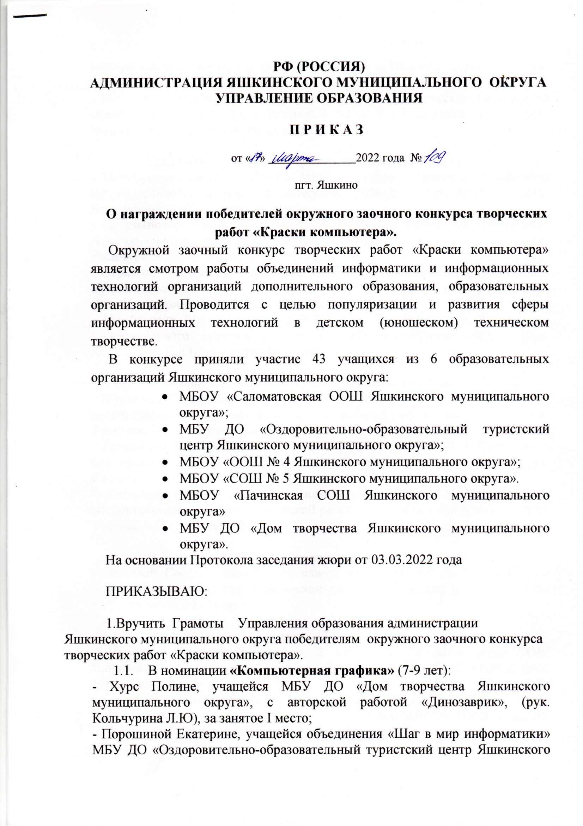**РФ (РОССИЯ)**

**АДМИНИСТРАЦИЯ ЯШКИНСКОГО МУНИЦИПАЛЬНОГО ОКРУГА**

**УПРАВЛЕНИЕ ОБРАЗОВАНИЯ**

**П Р И К А З**

от « » 2022 года №

пгт. Яшкино

**О награждении победителей окружного заочного конкурса творческих работ «Краски компьютера».**

Окружной заочный конкурс творческих работ «Краски компьютера» является смотром работы объединений информатики и информационных технологий организаций дополнительного образования, образовательных организаций. Проводится с целью популяризации и развития сферы информационных технологий в детском (юношеском) техническом творчестве.

В конкурсе приняли участие 43 учащихся из 6 образовательных организаций Яшкинского муниципального округа:

* МБОУ «Саломатовская ООШ Яшкинского муниципального округа»;
* МБУ ДО «Оздоровительно-образовательный туристский центр Яшкинского муниципального округа»;
* МБОУ «ООШ № 4 Яшкинского муниципального округа»;
* МБОУ «СОШ № 5 Яшкинского муниципального округа».
* МБОУ «Пачинская СОШ Яшкинского муниципального округа»
* МБУ ДО «Дом творчества Яшкинского муниципального округа».

На основании Протокола заседания жюри от 03.03.2022 года

ПРИКАЗЫВАЮ:

1.Вручить Грамоты Управления образования администрации Яшкинского муниципального округа победителям окружного заочного конкурса творческих работ «Краски компьютера».

* 1. В номинации **«Компьютерная графика»** (7-9 лет):

- Хурс Полине, учащейся МБУ ДО «Дом творчества Яшкинского муниципального округа», с авторской работой «Динозаврик», (рук. Кольчурина Л.Ю), за занятое I место;

- Порошиной Екатерине, учащейся объединения «Шаг в мир информатики» МБУ ДО «Оздоровительно-образовательный туристский центр Яшкинского муниципального округа», с авторской работой «Покорение вершины», (рук. Сидоренко А.И.), за занятое II место;

- Баринову Андрею, учащемуся МБУ ДО «Дом творчества Яшкинского муниципального округа», с авторской работой «Валентинов день», (рук. Кольчурина Л.Ю), за занятое III место;

* 1. В номинации «**Компьютерная графика»** (10-12 лет):

- Цимбарович Марии, учащейся МБУ ДО «Дом творчества Яшкинского муниципального округа», с авторской работой «Автопортрет», (рук. Кольчурина Л.Ю), за занятое I место;

- Куприяновой Алисе, учащейся МБУ ДО «Дом творчества Яшкинского муниципального округа», с авторской работой «Умный заяц», (рук. Кольчурина Л.Ю), за занятое II место;

- Страхову Владимиру, учащемуся МБУ ДО «Дом творчества Яшкинского муниципального округа», с авторской работой «Зимние забавы Колобка», (рук. Кольчурина Л.Ю), за занятое III место;

- Цимбарович Марии, учащейся МБУ ДО «Дом творчества Яшкинского муниципального округа», с авторской работой «Символ года», (рук. Кольчурина Л.Ю), за занятое III место;

* 1. В номинации «**Компьютерная графика»** (13-15 лет):

- Журавлёвой Анастасии, учащейся 9 класса МБОУ «СОШ № 5 Яшкинского муниципального округа», с авторской работой «Я к вам пишу», (рук. Ярманова И.С.), за занятое I место;

- Романовой Ксении, учащейся 9 класса МБОУ «ООШ № 4 Яшкинского муниципального округа», с авторской работой «Потерянный поезд», (рук. Кустова Е.С.), за занятое II место;

- Романовой Ксении, учащейся 9 класса МБОУ «ООШ № 4 Яшкинского муниципального округа», с авторской работой «Семейная фотография», (рук. Кустова Е.С.), за занятое II место;

* 1. В номинации «**Компьютерная графика»** (16-18 лет):

- Липиной Софии, учащейся 10 класса МБОУ «СОШ № 5 Яшкинского муниципального округа», с авторской работой «Красота», (рук. Шамонина О.С.), за занятое I место;

* 1. В номинации **«Отражение»** (7-9 лет):

- Иноценко Матвею, учащемуся 2 класса МБОУ «Пачинская СОШ Яшкинского муниципального округа», с авторской работой «Братаны», (рук. Берёзкина Е.А.), за занятое I место;

- Иноценко Матвею, учащемуся 2 класса МБОУ «Пачинская СОШ Яшкинского муниципального округа», с авторской работой «Дорогу осилит идущий», (рук. Берёзкина Е.А.), за занятое I место;

* 1. В номинации **«Отражение»** (10-12 лет):

- Фаткулину Вячеславу, учащемуся объединения «Служу отечеству» МБУ ДО «Оздоровительно-образовательный туристский центр Яшкинского муниципального округа», с авторской работой «Что может быть лучше детской любви?», (рук. Корлякова И.М.), за занятое I место;

* 1. В номинации **«Отражение»** (13-15 лет):

- Токтогуловой Веронике, учащейся объединения «Служу отечеству» МБУ ДО «Оздоровительно-образовательный туристский центр Яшкинского муниципального округа», с авторской работой «На языке цветов», (рук. Корлякова И.М.), за занятое I место;

- Реутовой Ангелине, учащейся объединения «Служу отечеству» МБУ ДО «Оздоровительно-образовательный туристский центр Яшкинского муниципального округа», с авторской работой «Малиновый холодок», (рук. Корлякова И.М.), за занятое II место;

- Анисимовой Виктории, учащейся объединения «Школа водного туризма» МБУ ДО «Оздоровительно-образовательный туристский центр Яшкинского муниципального округа», с авторской работой «Sunny girl», (рук. Корлякова И.М.), за занятое II место;

* 1. В номинации **«Отражение»** (16-18 лет):

- Наумову Валентину, учащемуся объединения «Служу отечеству» МБУ ДО «Оздоровительно-образовательный туристский центр Яшкинского муниципального округа», с авторской работой «Спи спокойно страна», (рук. Корлякова И.М.), за занятое I место;

* 1. В номинации **«Коллаж»** (7-9 лет):

- Соколову Василию, учащемуся объединения «Туристята» МБУ ДО «Оздоровительно-образовательный туристский центр Яшкинского муниципального округа», с авторской работой «Мои друзья», (рук. Шабалина О.П.), за занятое I место;

- Иноценко Матвею, учащемуся 2 класса МБОУ «Пачинская СОШ Яшкинского муниципального округа», с авторской работой «Формула 1», (рук. Берёзкина Е.А.), за занятое II место;

- Лауман Кириллу, учащемуся 2 класса МБОУ «Пачинская СОШ Яшкинского муниципального округа», с авторской работой «Быть похожим на брата», рук. Лауман А.А., за занятое III место;

* 1. В номинации **«Коллаж»** (10-12 лет):

- Лобановой Софии, учащейся 4 класса МБОУ «Саломатовская ООШ Яшкинского муниципального округа», с авторской работой «Как хорошо всем вместе», (рук. Чандер А.А.), за занятое I место;

- Фаткулину Вячеславу, учащемуся объединения «Служу отечеству» МБУ ДО «Оздоровительно-образовательный туристский центр Яшкинского муниципального округа», с авторской работой «Юнармейский поход», (рук. Корлякова И.М.), за занятое II место;

* 1. В номинации **«Коллаж»** (13-15 лет):

- Шелеговой Полине, учащейся объединения «Школа водного туризма» МБУ ДО «Оздоровительно-образовательный туристский центр Яшкинского муниципального округа», с авторской работой «От заката до рассвета», (рук. Корлякова И.М.), за занятое I место;

- Реутовой Ангелине, учащейся объединения «Служу отечеству» МБУ ДО «Оздоровительно-образовательный туристский центр Яшкинского муниципального округа», с авторской работой «Кузбасс творит чудеса», (рук. Корлякова И.М.), за занятое II место;

- Шелеговой Полине, учащейся объединения «Школа водного туризма» МБУ ДО «Оздоровительно-образовательный туристский центр Яшкинского муниципального округа», с авторской работой «Храм под покровом», (рук. Корлякова И.М.), за занятое III место;

- Анисимовой Виктории, учащейся «Школа водного туризма» МБУ ДО «Оздоровительно-образовательный туристский центр Яшкинского муниципального округа», с авторской работой «Животные Кузбасса», (рук. Корлякова И.М.) за занятое III место;

- Ильиных Герману, учащемуся 8 класса МБОУ «Пачинская СОШ Яшкинского муниципального округа», с авторской работой «Питомцы»,( рук. Берёзкина Е.А.), за занятое III место;

* 1. В номинации **«Коллаж»** (16-18 лет):

- Наумову Валентину, учащемуся объединения «Служу отечеству» МБУ ДО «Оздоровительно-образовательный туристский центр Яшкинского муниципального округа», с авторской работой «Моя мечта ВДВ», (рук. Корлякова И.М.), за занятое I место;

* 1. В номинации **«Издательство – 1»** (7-9 лет):

- Соколову Василию, учащемся объединения «Туристята» МБУ ДО «Оздоровительно-образовательный туристский центр Яшкинского муниципального округа», с авторской работой «Берегите лес», (рук. Шабалина О.П.), за занятое I место;

- Порошиной Екатерине, учащейся объединения «Шаг в мир информатики» МБУ ДО «Оздоровительно-образовательный туристский центр Яшкинского муниципального округа», с авторской работой «Как сделать мороженое дома», (рук. Сидоренко А.И.), за занятое II место;

* 1. В номинации **«Издательство - 1»** (10-12 лет):

- Фаткулину Вячеславу, учащемуся объединения «Служу отечеству» МБУ ДО «Оздоровительно-образовательный туристский центр Яшкинского муниципального округа», с авторской работой «Февраль с Юнармией», (рук. Корлякова И.М.), за занятое I место;

- Иванову Артёму, учащемуся объединения «Туристята» МБУ ДО «Оздоровительно-образовательный туристский центр Яшкинского муниципального округа», с авторской работой «Противопожарный режим», (рук. Шабалина О.П.), за занятое II место;

- Лобановой Софии, учащейся 4 класса МБОУ «Саломатовская ООШ Яшкинского муниципального округа», с авторской работой «Расписание нашего класса», (рук. Чандер А.А.), за занятое III место;

* 1. В номинации **«Издательство – 1»** (13-15 лет):

- Реутовой Ангелине, учащейся объединения «Служу отечеству» МБУ ДО «Оздоровительно-образовательный туристский центр Яшкинского муниципального округа», с авторской работой «Витязи», (рук. Корлякова И.М.), за занятое I место;

- Тутуеву Алексею, учащемуся объединения «Юные судьи туристских соревнований» МБУ ДО «Оздоровительно-образовательный туристский центр Яшкинского муниципального округа», с авторской работой «Берегите лес», (рук. Шабалина О.П.), за занятое II место;

- Тихоновой Дарине, учащейся объединения «Служу отечеству» МБУ ДО «Оздоровительно-образовательный туристский центр Яшкинского муниципального округа», с авторской работой «Моё классное расписание», (рук. Корлякова И.М.), за занятое III место;

* 1. В номинации **«Издательство -1»** (16-18 лет):

- Гапутину Александру, учащемуся объединения «Юные судьи туристских соревнований» МБУ ДО «Оздоровительно-образовательный туристский центр Яшкинского муниципального округа», с авторской работой «Берегите лес», (рук. Шабалина О.П.), за занятое I место;

- Кайгородовой Кристине, учащейся объединения «Школа вожатых» МБУ ДО «Оздоровительно-образовательный туристский центр Яшкинского муниципального округа», с авторской работой «Всё это – причина пожара»», (рук. Шабалина О.П.), за занятое II место;

- Андреевой Алёне, учащейся объединения «Школа вожатых» МБУ ДО «Оздоровительно-образовательный туристский центр Яшкинского муниципального округа», с авторской работой «Не забывай о пожарной безопасности», (рук. Шабалина О.П.), за занятое III место;

* 1. В номинации **«Издательство – 2»** (7-9 лет):

- Пикалову Тимофею, учащемуся объединения «Шаг в мир информатики» МБУ ДО **«**Оздоровительно-образовательный туристский центр Яшкинского муниципального округа», с авторской работой «Факты о 23 февраля», (рук. Сидоренко А.И.), за занятое I место;

- Ноговициной Матильде, учащейся бъединения «Шаг в мир информатики» МБУ ДО **«**Оздоровительно-образовательный туристский центр Яшкинского муниципального округа», с авторской работой «Медицинская маска» (рук. Сидоренко А.И.), за занятое II место;

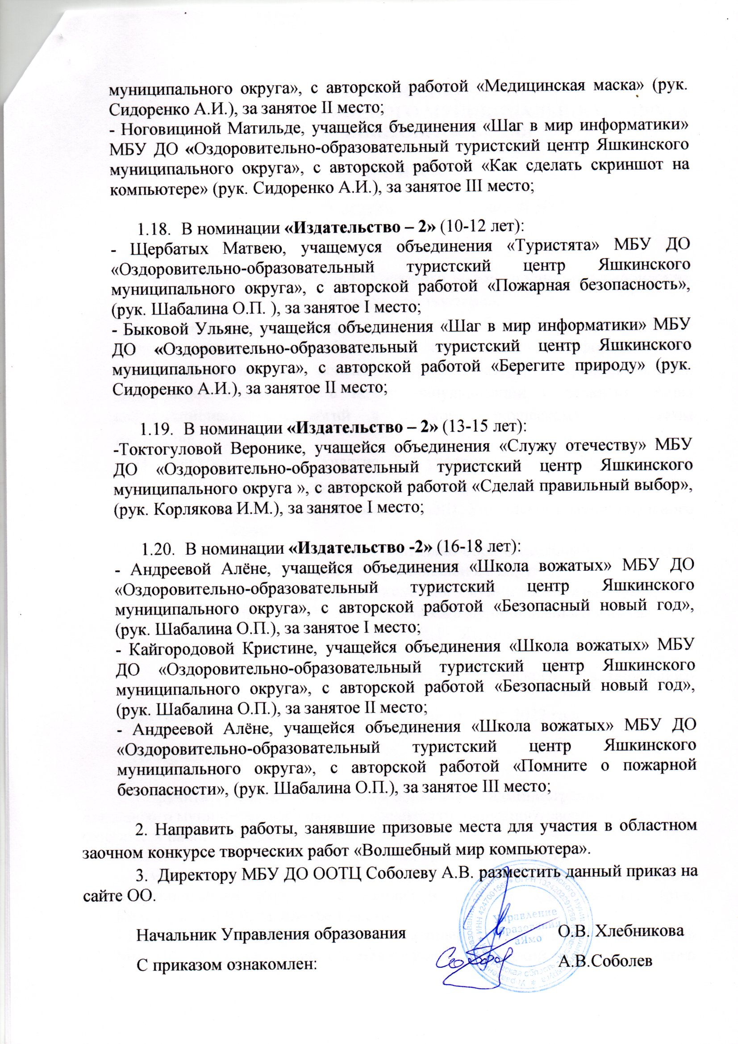- Ноговициной Матильде, учащейся бъединения «Шаг в мир информатики» МБУ ДО **«**Оздоровительно-образовательный туристский центр Яшкинского муниципального округа», с авторской работой «Как сделать скриншот на компьютере» (рук. Сидоренко А.И.), за занятое III место;

* 1. В номинации **«Издательство – 2»** (10-12 лет):

- Щербатых Матвею, учащемуся объединения «Туристята» МБУ ДО «Оздоровительно-образовательный туристский центр Яшкинского муниципального округа», с авторской работой «Пожарная безопасность», (рук. Шабалина О.П. ), за занятое I место;

- Быковой Ульяне, учащейся объединения «Шаг в мир информатики» МБУ ДО **«**Оздоровительно-образовательный туристский центр Яшкинского муниципального округа», с авторской работой «Берегите природу» (рук. Сидоренко А.И.), за занятое II место;

* 1. В номинации **«Издательство – 2»** (13-15 лет):

-Токтогуловой Веронике, учащейся объединения «Служу отечеству» МБУ ДО «Оздоровительно-образовательный туристский центр Яшкинского муниципального округа », с авторской работой «Сделай правильный выбор», (рук. Корлякова И.М.), за занятое I место;

* 1. В номинации **«Издательство -2»** (16-18 лет):

- Андреевой Алёне, учащейся объединения «Школа вожатых» МБУ ДО «Оздоровительно-образовательный туристский центр Яшкинского муниципального округа», с авторской работой «Безопасный новый год», (рук. Шабалина О.П.), за занятое I место;

- Кайгородовой Кристине, учащейся объединения «Школа вожатых» МБУ ДО «Оздоровительно-образовательный туристский центр Яшкинского муниципального округа», с авторской работой «Безопасный новый год», (рук. Шабалина О.П.), за занятое II место;

- Андреевой Алёне, учащейся объединения «Школа вожатых» МБУ ДО «Оздоровительно-образовательный туристский центр Яшкинского муниципального округа», с авторской работой «Помните о пожарной безопасности», (рук. Шабалина О.П.), за занятое III место;

2. Направить работы, занявшие призовые места для участия в областном заочном конкурсе творческих работ «Волшебный мир компьютера».

3. Директору МБУ ДО ООТЦ Соболеву А.В. разместить данный приказ на сайте ОО.

Начальник Управления образования О.В. Хлебникова

С приказом ознакомлен: А.В.Соболев